若手社員・若手技術者のための

京都府計量協会は、中小企業を応援しています。
若手技術者の皆さん大歓迎！

―修了証書を発行します―

技術で世界をリードしてきた国内産業界にとって、新世代若手技術者への技術継承問題は大きな課題です。 “物をいかに正確に測るか？”は、生産技術、優れた品質の原点です。 自社の製品を差別化することこそ、次代を生き抜く原点です。 私ども、京都府計量協会は、計量、
測定技術の面から、国内基盤を支えてきた中小企業を応援しています。
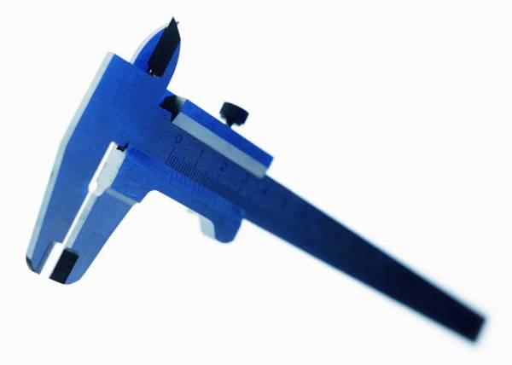
この度、(一社)日本計量振興会の協力を得て、下記要領で中小企業向け「測定基礎研修会」を開催致します。 社員教育・訓練の一環として、ご利用いただきますようご案内申し上げます。
参加申込みは、下記申込書に必要事項をご記入の上、ＦＡＸ、メール、郵送のいずれかでご連絡ください。
記
- 日時及び会場
実施日、時間 | 平成 ２６ 年 ３ 月 ８日 （土） １３：００～１７：００
会場 | ハートピア京都 第4会議室  京都市中京区竹屋町通烏丸東入る清水町 Tel. 075-222-1777
定員 | 30名
- 研修内容 １） 測定の基礎
２） 測定器の基礎知識と使い方
長さ(ノギス，マイクロメータ，ゲージ) 質量(質量計測，はかり，検定・検査)
温度(温度計測，熱電対，測温抵抗体)
３） 測定器の管理
４） 測定の失敗例 “べからず集”
- 参加費 ３，０００円（テキスト代含む）・・・会員外
２，０００円･･･当協会会員（尚、協会入会ご希望の方にも適用します）
４． 主催者 （一社）京都府計量協会、 （一社）日本計量振興協会
５． 申込先 〒602-0918 京都市上京区室町通り中立売上ル薬屋町 京都府計量検定所内
一般社団法人京都府計量協会 e-mail: kenshu@kyoto-keiryo.jp
Tel. 075-415-3166 Fax: 075-415-3171

申込書： 「中小企業向け測定基礎研修会」に 「参加」 します。 （企業名、氏名は正確にお願いします）

